绝密★启用前
2015年普通高等学校招生全国统一考试

化 学
注意事项：
1．本试卷分第I卷（选择题）和第II卷（非选择题）两部分。答卷前，考生务必 将自己的姓名．准考证号填写在答題卡上。
2．回答第I卷时，选出每小题答案后，用铅笔把答题卡上对应题目的答案标号涂黑， 如需改动，用橡皮擦干净后，再选涂其它答案标号。写在本试卷上无效。
3．回答第II卷时，将答案写在答题卡上。写在本试卷上无效。
4．考试结束后，将本试卷和答题卡一并交回．
可能用到的相对原子质量： H 1 C 12 N 14 O16 Zn65 Ag108 Cl 35．5 Fe56 Cu64
第I卷
一．选择题：本题共6小题。每小题2分，共12分。在每小题给出的四个选项中，只 有一项是符合题目要求的。
1．化学与生活密切相关。下列应用中利用了物质氧化性的是
A．明矾净化水 B．纯碱去油污
C．食醋除水垢 D．漂白粉漂白织物
2．下列离子中半径最大的是
A．Na＋ B．Mg^{2＋} C．O^{2－} D． F－
3．0．1mol下列气体分别与1L0．lmol·L⁻¹的NaOH溶液反应，形成的溶液pH最小的是
A． NO₂ B．SO₂ C．SO₃ D．CO₂
4．己知丙烷的燃烧热△H=-2215KJ·mol⁻¹，若一定量的丙烷完全燃烧后生成18g水，则放出的热量约为
A． 55 kJ B．220 kJ C． 550 kJ D．1108 kJ
5．分子式为C₄H₁₀O并能与金属钠反应放出氢气的有机物有（不含立体异构）
A．3种 B． 4种 C． 5种 D．6种
6．己知在碱性溶液中可发生如下反应：
2R(OH)₃ + 3C1O⁻ + 4OH－ = 2RO₄^{n-}+3Cl－ +5H₂O。则RO₄^{n-}中 r 的化合价是
A． +3 B． +4 C． +5 D．+6
- 下列叙述正确的是
A．稀盐酸可除去烧瓶内残留的MnO₂ B．可用磨口玻璃瓶保存NaOH溶液
C．稀硝酸可除去试管内壁的银镜 D．煮沸自来水可除去其中的Ca(HCO₃)₂
8．10ml浓度为1mol/L的盐酸与过量的锌粉反应，若加入适量的下列溶液，能减慢反应速率但又不影响氢气生成的是
A．K₂SO₄ B．CH₃COONa C．CuSO₄ D．Na₂CO₃
- 下列反应不属于取代反应的是
A．淀粉水解制葡萄糖 B．石油裂解制丙烯
C．乙醇与乙酸反应制乙酸乙酯 D．油脂与浓NaOH反应制高级脂肪酸钠
- 下列制定微粒的数目相等的是
A．等物质的量的水与重水含有的中子数
B．等质量的乙烯和丙烯中含有的共用电子对数
C．同温．同压同体积的CO和NO含有的质子数
D．等物质的量的铁和铝分别于足量氯气完全反应时转移的电子数
- 下列曲线中，可以描述乙酸（甲，K_{a}=1．8×10⁻⁵）和一氯乙酸（乙，K_{a}=1．4×10⁻³）在水中的电离度与浓度关系的是
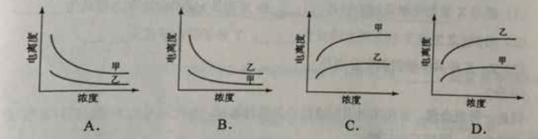
- a．b．c．d为短周期元素，a的M电子层有1个电子，b的最外层电子数为内层电子数的2倍，c的最高化合价为最低化合价绝对值的3倍，c与d同周期，d的原子半径小于c。下列叙述错误的是
A．d元素的非金属性最强
B．它们均存在两种或两种以上的氧化物
C．只有a与其他元素生成的化合物都是离子化合物
D．b．c．d与氢形成的化合物中化学键均为极性共价键
13 (8分)
乙醇是一种重要的化工原料，由乙醇为原料衍生出的部分化工产品如下图所示：
回答下列问题：
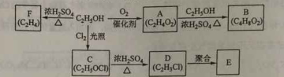
（1）A的结构简式为 。
（2）B的化学名称是 。
（3）由乙醇生产C的化学反应类型为 。
（4）E是一种常见的塑料，其化学名称是 。
（5）由乙醇生成F的化学方程式为 。
14．（8分）
单质Z是一种常见的半导体材料，可由X通过如下图所示的路线制备，其中X为Z的氧化物，Y为氢化物，分子结构与甲烷相似，回答下列问题：
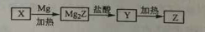
（1）能与X发生化学反应的酸是 ；由X制备Mg₂Z的化学方程式为 。
（2）由Mg₂Z生成Y的化学反应方程式为 ，Y分子的电子式为 。
（3）Z．X中共价键的类型分别是 。
15．(9分)
银是一种贵金属，古代常用于制造钱币及装饰器皿，现代在电池和照明器材等领域亦有广泛应用。回答下列问题。
（1）久存的银制器皿表面会变黑，失去银白色的光泽，原因是 。
（2）已知K_{sp}(AgCl)=1．8×10⁻¹⁰,若向50mL0．018mol·L⁻¹的AgNO₃溶液中加入50mL0．020mol·L⁻¹的盐酸，混合后溶液中的Ag⁺的浓度为 mol·L⁻¹，pH为 。
（3）AgNO₃溶液光照易分解，生成Ag和红棕色气体等物质，其光照分解的化学方程式为 。
（4）右图所示原电池正极的反应式为 。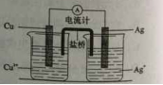
16．(8分)
氨是合成硝酸．铵盐和氮肥的基本原料，回答下列问题：
（1）氨的水溶液显弱碱性，其原因为 （用离子方程式表示），0．1 mol·L⁻¹的氨水中加入少量的NH₄Cl固体，溶液的PH （填“升高”或“降低”）；若加入少量的明矾，溶液中的NH₄⁺的浓度 （填“增大”或“减小”）。
（2）硝酸铵加热分解可得到N₂O和H₂O，250℃时，硝酸铵在密闭容器中分解达到平衡，该分解反应的化学方程式为 ，平衡常数表达式为 ；若有1mol硝酸铵完全分解，转移的电子数为 mol。

（3）由N₂O和NO反应生成N₂和NO₂的能量变化如图所示，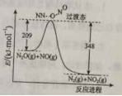r若生成1molN₂，其△H= kJ·mol⁻¹,
海南化学
17．（11分）
工业上，向500—600℃的铁屑中通入氯气生产无水氯化铁；向炽热铁屑中通入氯化氢生产无水氯化亚铁。现用如图所示的装置模拟上述过程进行试验。

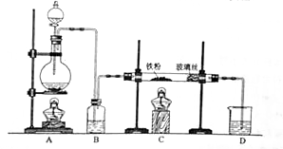
回答下列问题：
（1）制取无水氯化铁的实验中，A中反应的化学方程式为 ，装置B中加入的试剂是 。
（2）制取无水氯化亚铁的实验中，装置A用来制取 。尾气的成分是 。若仍用D的装置进行尾气处理，存在的问题是 、 。
（3）若操作不当，制得的FeCl₂ 会含有少量FeCl₃ ，检验FeCl₃常用的试剂是 。欲制得纯净的FeCl₂ ，在实验操作中应先 ，再 。
选考题（请考生在第18．19．20三题中任选一题作答，如果多做，则按所做的第一题计分．）
18．[选修5—有机化学基础]
18—Ⅰ（6分）下列有机物的命名错误的是
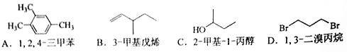
18—Ⅱ（14分）芳香族化合物A可进行如下转化：
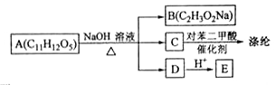
回答下列问题：
（1）B的化学名称为 。
（2）由C合成涤纶的化学方程式为 。
（3）E的苯环上一氯代物仅有两种，E的结构简式为 。
（4）写出A所有可能的结构简式 。
（5）写出符合下列条件的E的同分异构体的结构简式 。
①核磁共振氢谱显示苯环上仅有两种氢②可发生银镜反应和水解反应
19．[选修3—物质结构与性质]
19—Ⅰ（6分）下列物质的结构或性质与氢键无关的是
A．乙醚的沸点 B．乙醇在水中的溶解度
C．氢化镁的晶格能 D．DNA的双螺旋结构
19—Ⅱ（14分）钒（₂₃V）是我国的丰产元素，广泛用于催化及钢铁工业。
回答下列问题：
（1）钒在元素周期表中的位置为 ，其价层电子排布图为 。
（2）钒的某种氧化物的晶胞结构如图1所示。晶胞中实际拥有的阴．阳离子个数分别为 ． 。
（3）V₂O₅常用作SO₂ 转化为SO₃的催化剂。SO₂ 分子中S原子价层电子对数是 对，分子的立体构型为 ；SO₃气态为单分子，该分子中S原子的杂化轨道类型为 ；SO₃的三聚体环状结构如图2所示，该结构中S原子的杂化轨道类型为 ；该结构中S—O键长由两类，一类键长约140pm，另一类键长约为160pm，较短的键为 (填图2中字母)，该分子中含有 个键。
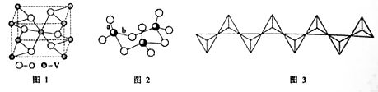
（4）V₂O₅ 溶解在NaOH溶液中，可得到钒酸钠（Na₃VO₄），该盐阴离子的立体构型为 ；也可以得到偏钒酸钠，其阴离子呈如图3所示的无限链状结构，则偏钒酸钠的化学式为 。
20．[选修2—化学与技术]
20—Ⅰ（6分）下列有关海水综合利用的说法正确的是
A．电解饱和食盐水可制得金属钠 B．海带提碘只涉及物理变化
C．海水提溴涉及到氧化还原反应 D．海水提镁涉及到复分解反应
20—Ⅱ（14分）
铁在自然界分别广泛，在工业．农业和国防科技中有重要应用。
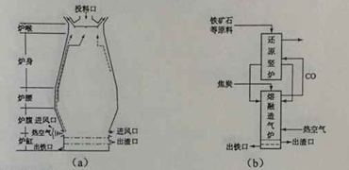
回答下列问题：
（1）用铁矿石（赤铁矿）冶炼生铁的高炉如图（a）所示。原料中除铁矿石和焦炭外含有 。除去铁矿石中脉石（主要成分为SiO₂ ）的化学反应方程式为 ． ；高炉排出气体的主要成分有N₂．CO₂ 和 (填化学式)。
（2）已知：①Fe₂O₃ (s)+3C(s)=2Fe(s)+3CO(g) ΔH=+494kJ·mol⁻¹
②CO(g)+O₂(g)=CO₂(g) ΔH=-283kJ·mol⁻¹
③C(s)+ O₂(g)=CO(g) ΔH=-110kJ·mol⁻¹
则反应Fe₂O₃ (s)+3 C(s)+ O₂(g)=2Fe(s)+3CO₂ (g) 的ΔH= kJ·mol⁻¹。理论上反应 放出的热量足以供给反应 所需的热量（填上述方程式序号）
（3）有人设计出“二步熔融还原法”炼铁工艺，其流程如图(b)所示，其中，还原竖炉相当于高炉的 部分，主要反应的化学方程式为 ；熔融造气炉相当于高炉的 部分。
(4)铁矿石中常含有硫，使高炉气中混有SO₂ 污染空气，脱SO₂ 的方法是 。

